嘉義縣國中小學校因應防疫停課期間採用線上學習補授課參考流程
2020版
- 本縣國民中小學依「教育部補課原則補充說明」等規範，得採「到校補課」或「線上補課」方式辦理。
- 本縣各校得視實際情況進行，依可行狀態規劃，以學生學習效益為優先考量，並循前置部署、居家學習、復課補救三階段規劃校內SOP流程進行：
階段 | 行政作為 | 設備資源 | 人力配置
前  置  部  署 | - 事先規劃校內「嘉義縣〇〇國中小因應「嚴重特殊傳染性肺炎」實施線上數位教學補授課實施計畫」及前置部署檢核表，並經課發會通過後報府核備。  - 教師與學生須有因材網線上數位學習經驗，(得採或兼採其他線上學習平台，下同)，並確認數位平台的使用狀況無虞。  - 學校端應請班級任課教師預先建立親師生數位聯絡資訊(例如Line、Messenger、e-mail…等) ，以便緊急狀況線上聯繫。  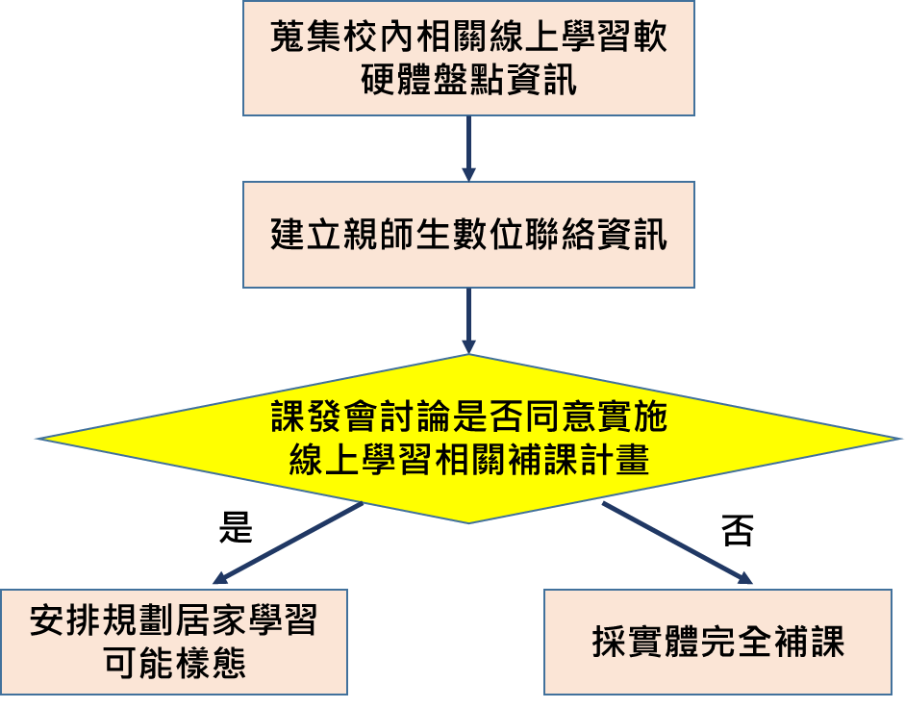 | - 了解學校可借用行動載具數量(平板、筆電)。  - 了解家戶可作為線上學習載具數量(桌機、平板、筆電、視訊設備、網路)。  - 行政用資訊設備盤點。 | - 盤點校內設備與人力(行政與師資)資源，評估校內實施線上學習能量。  - 培養種子教師，提供校內教師應用線上數位教學之能力。  - 建構校內線上學習數位教師社群相互合作。  - 建構校內視訊會議與教學基礎能力。
居  家  學  習 | - 安排規劃居家學習可能樣態。  - 實施線上學習補授課計畫(含實施平臺、實施方式、學習內容、作業與評量及對未能線上補課學生之相應學習措施等)  - 教務處參酌日常調補課與巡堂作業模式，視需要檢視停課班級居家學習狀況，列入記錄，作為折抵須到校補課節數之依據。  - 各校自主管理所訂規範。  - 搭配因材網數位學習線上平臺進行課程實施，指派課程任務及學習評量提供學生在家自行學習及學習成效檢核。  - 各校教師如有因材網相關使用或技術支援問題，即時洽請本縣「科技輔助自主學習教練學校」協助。  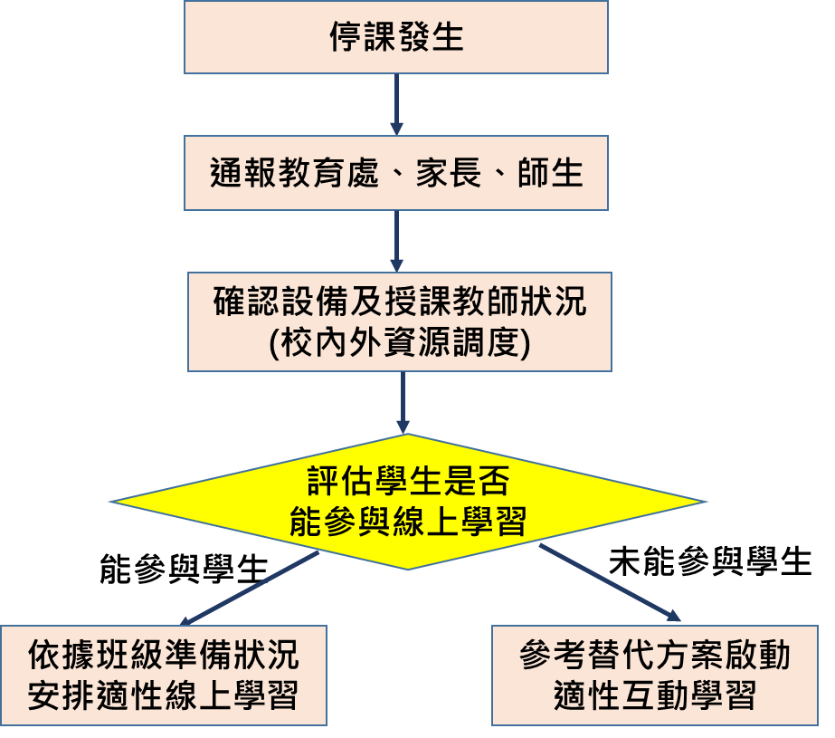 | - 停課班級所需相關設備由學校現有設備優先支援。  - 以直播、錄影或其他通訊軟體方式進行同步或非同步課程(教學內容需搭配學習進度)。  - 學校評估經濟弱勢家戶網路部分確有需求，得協助家長洽輔導團隊申請行動連網服務。 | - 兼顧學生學習成效與線上學習之特性，預先考量學科、平台與親師生使用能力與環境樣態、數位健康、學習紀錄之線上取得便利性、線上監控與評量…等機制。  - 建議線上課程以學科：國語文、英語文、數學及自然等四科為原則，其餘科目可視需要予以增列。  - 得就實體、線上兩項措施擇一採行，或同時採取實施。
復  課  補  救 | ◎未能參與線上學習機制學生返校後檢視紙本作業進度，並利用相關時間進行個別補救課程，時間與型態不拘。  註：停課期間部分無法以線上教學進行之學生，得於停課期間另以實體、其他教學方式(例如紙本作業指派、資料讀寫…等)與復課後教學後進度補救等方式。  ◎已參與線上學習機制學生診斷學習成效分析效益 | 家戶或學校若有外借設備，復課後將借用設備歸還原出借單位。 | 參與線上學習機制班級(或線上學習授課教師)登錄各校補授課紀錄或課表，折抵須到校補課節數。

